25. GLOBALIZACJA I HANDEL MIĘDZYNARODOWY
Z tego rozdziału dowiesz się:
- czym są procesy globalizacyjne,
- jaką rolę odgrywa w nich przepływ kapitału,
- jaki związek ze wzrostem gospodarczym ma kapitał zagraniczny,
- jakie jest powiązanie przepływu kapitału z handlem międzynarodowym

Najważniejsze pojęcia:
globalizacja, eksport, import, przepływ kapitału, deficyt handlowy, inwestycje zagraniczne

Globalizacja
Pod pojęciem globalizacji najczęściej rozumie się proces zwiększania integracji między częściami świata dotychczas słabiej powiązanymi ze sobą gospodarczo. Przykładowo, kraje Dalekiego Wschodu zaczynają nawiązywać stosunki ekonomiczne z innymi odległymi regionami naszej planety. Z jednej strony, dotyczy to nawiązywania stosunków handlowych, a więc eksportowania i importowania dóbr i usług. Eksportowanie to sprzedaż towarów poza wytyczone politycznie granice. Importowanie to z kolei kupowanie towarów z zagranicy. Z drugiej strony, integracja gospodarcza to nie tylko przepływ samych towarów czy nawet surowców i półproduktów potrzebnych do produkowania, lecz także środków finansowych, nazywany również przepływem kapitału. Polega on na tym, że przedstawiciele jednego regionu geograficznego (lub politycznego) inwestują posiadane zasoby majątkowe w innym regionie.
Ten proces występuje tak naprawdę cały czas, od kiedy dwa, niegdyś odseparowane od siebie, plemiona zaczęły wymieniać między sobą dobra i usługi. Nie zamarł, gdy wykształcały się większe jednostki polityczne: np. gdy na polskich terenach miasta położone na północy kraju zaczęły zacieśniać handel z miastami z południa. Proces integracji pogłębił się dzięki wytyczeniu szlaków handlowych przez afrykańskie pustynie, co pozwoliło na nawiązanie stosunków handlowych między Europą a Afryką Zachodnią.
Ponieważ procesy gospodarcze ulegają ciągłym zmianom, to żaden układ powiązań między podmiotami dokonującymi ze sobą transakcji nie jest dany raz na zawsze. Pogłębianie integracji na skutek przemian ekonomicznych i technologicznych zmienia istniejące w danej chwili stosunki ekonomiczne. Pojawienie się nowej przestrzeni do międzynarodowej współpracy skutkuje tym, że niektóre dotychczasowe relacje będą musiały się zmienić lub zaniknąć. Na przykład budowa kanału panamskiego obniżyła rentowność szlaków handlowych przebiegających wokół wybrzeży Ameryki Południowej.
Podobne przemiany zachodziły w ostatnich dziesięcioleciach i będą zachodzić nadal. Jeszcze kilkadziesiąt lat temu, po II wojnie światowej, w brytyjskim domu większość rzeczy była oznaczona jako „Made in Britain”. Dzisiaj wiele z nich jest produkowanych poza granicami Wielkiej Brytanii, najczęściej przez przedsiębiorstwa, które działają w wielu krajach i korzystają z różnych rynków czynników produkcji. Niektórzy krytykują, że takie przenoszenie produkcji na zewnątrz musi się wiązać z negatywnymi konsekwencjami w postaci trwałego wzrostu bezrobocia. Dane gospodarcze nie potwierdzają jednak tych pesymistycznych teorii. O ile w danym sektorze zatrudnienie z pewnością może spaść, o tyle całkowite długookresowe bezrobocie nie musi wzrosnąć. Świadczą o tym przykłady wielu bogatych i rozwiniętych krajów, w których rodzimy przemysł stracił na znaczeniu.

Przepływy kapitałowe
Jednym z ważniejszych czynników w procesie wzrostu gospodarczego, a przede wszystkim gospodarczego nadganiania (które ekonomiści nazywają „efektem konwergencji”), są przepływy kapitału. Gdy biedniejszy kraj wchodzi na ścieżkę wzrostu gospodarczego, na ogół zawsze zachodzi to jednocześnie z napływem do niego kapitału, a w konsekwencji ze wzrostem pieniężnej wartości importu nad eksportem. Aby zrozumieć tę zależność, wyobraźmy sobie miasteczko, które potraktujemy jako osobny, mały kraj. Załóżmy, że przyjeżdża tam bogaty warszawski inwestor, który postanawia zbudować małą fabrykę mebli. W tym celu przywozi pieniądze, by wykupić ziemię, zatrudnić budowlańców i przygotować fabrykę, a następnie sprowadza surowce potrzebne do produkcji, po czym zatrudnia pracowników.
Ten proces możemy śmiało określić mianem napływu kapitału. Towarzyszą mu dwa dodatkowe zjawiska. Po pierwsze, jak wspomnieliśmy, zwiększa się import towarów. Pieniądze, które ma do dyspozycji inwestor, służą sfinansowaniu zakupu surowców i materiałów potrzebnych do zbudowania i prowadzenia fabryki. Część pieniędzy zostaje wypłacona jako wynagrodzenia, a te z kolei są wydawane na różne produkty, nie tylko sprzedawane w miasteczku, ale również sprowadzane spoza jego granic. Zresztą większe zasoby, nawet wydane w miejscowych sklepach i restauracjach, będą oznaczać konieczność zwiększenia „importu” przez ich właścicieli. Dlatego w krajach rozwijających się niezwykle częstym i charakterystycznym zjawiskiem jest występowanie napływu kapitału zagranicznego i deficytu handlowego (przewagi importu nad eksportem). Jedno tak naprawdę musi pociągać za sobą drugie. Dlaczego? Ponieważ przewaga importu nad eksportem oznacza przewagę nie w ilości fizycznej przewożonych dóbr, lecz w kategoriach pieniężnych: np. za import płaci się 500 tysięcy dolarów, a za eksport otrzymuje się 400 tysięcy dolarów. Oznacza to, że dany region musi mieć dodatkowe pieniądze z jakiegoś źródła, żeby więcej kupować (importować) niż sprzedawać (eksportować). Do naszego miasteczka przywiózł je hipotetyczny warszawski inwestor (czyli wystąpił napływ kapitału).
Po drugie, procesowi temu towarzyszy również wzrost płac i zatrudnienia. Gdy w miasteczku pojawi się nowy inwestor, musi zmobilizować siłę roboczą do podjęcia u niego zatrudnienia. Może zwerbować pracowników albo spośród osób już pracujących, albo bezrobotnych. Może tego jednak dokonać tylko wówczas, gdy zaoferuje im lepsze warunki, niż mają obecnie. Dla bezrobotnych praca nawet za niewielkie pieniądze to i tak więcej niż brak jakiegokolwiek zarobku. Żeby zachęcić pracowników do opuszczenia ich dotychczasowych miejsc pracy, inwestor musi zaproponować im wyższe płace lub lepsze warunki pracy (dodatkowe świadczenia zdrowotne, dowóz do pracy, wyżywienie w pracy itd.).

Konsekwencje inwestycji zagranicznych
Przykład małego miasteczka jest tylko eksperymentem myślowym, jednak ta sama zasada działa w istocie w procesach globalizacji, które następują na świecie. Kraje biedniejsze doświadczają napływu kapitału zagranicznego, pojawia się deficyt handlowy, a jednocześnie powoli podnoszą się lokalne płace. Nie inaczej było i jest z Polską jako krajem rozwijającym się. Od lat 90. XX wieku do roku 2014 Polska doświadczała systematycznego napływu kapitału zagranicznego, a wraz z nim przewagi wartości pieniężnej importu nad wartością eksportu. Warto przy tym zauważyć, że wyższa pieniężna wartość importu nad eksportem nie kłóci się z rozwojem samego eksportu, który w Polsce również rozkwita. W roku 2015 Polska po raz pierwszy od transformacji gospodarczej odnotowała nadwyżkę handlową – eksport był większy niż import.
Oprócz tego wraz z napływem kapitału zagranicznego rosną w Polsce płace. Będzie to szczególnie widoczne, gdy zbadamy średnie płace w różnych województwach i branżach oraz na różnych szczeblach. We wszystkich przypadkach przedsiębiorstwa z udziałem kapitału zagranicznego płaciły średnio więcej polskim pracownikom niż te krajowe (zob. ramkę). Warto jednak zwrócić uwagę na to, że od 2000 roku różnica ta systematycznie się zacierała, a krajowe przedsiębiorstwa stopniowo doganiały zagraniczne, jeśli chodzi o oferowane pracownikom warunki finansowe.
Jest to z jednej strony skutek samego wzrostu gospodarczego, a z drugiej rozlewania się korzyści z inwestycji zagranicznych na gospodarkę. Warto zadać sobie pytanie, dlaczego kapitał zagraniczny może płacić więcej niż kapitał krajowy. Różnica wynika nie tylko z tego, że zagraniczni inwestorzy są zasobniejsi w środki finansowe, lecz także z tego, że są oni w stanie organizować miejsca pracy, które tworzą wyższą wartość ekonomiczną – takie, które są bardziej produktywne. Dzięki temu, że pracownik wytwarza wyższą wartość, pracodawca z zagranicy może mu więcej zapłacić. Z czego to wynika? Przyczyny mogą być różne. Zagraniczna firma ma powiązania międzynarodowe, dostęp do większych rynków, dostawców i odbiorców. Najczęściej posiada również lepsze technologie, a także sprawdzone systemy organizacji działalności gospodarczej. To może częściowo tłumaczyć, dlaczego przedsiębiorstwom krajowym udaje się oferować płace coraz bardziej konkurencyjne względem płac w zagranicznych przedsiębiorstwach. Jedną z przyczyn niwelowania różnic w warunkach zatrudnienia pracowników jest zapoznawanie się krajowych firm z technologiami opanowanymi wcześniej przez zagraniczne firmy (obecne na rynku krajowym), wdrożonymi przez nie metodami zarządzania, osiągniętą kulturą organizacji. Oznacza to, że poza poszerzeniem wiedzy w tych i innych obszarach następuje rozbudowa kontaktów między przedsiębiorstwami. To wszystko odbywa się w wyniku nawiązywania relacji z firmami zbudowanymi w oparciu o zagraniczny kapitał czy też w efekcie przechodzenia pracowników do tych posiadających mniejszą wiedzę. Rozprzestrzenianie rozwiązań pozwalających na poprawienie wyników produkcji jest także rezultatem czerpania wiedzy przez polskich inwestorów od zagranicznych kontrahentów.
Czy wiesz, że…?
Krajowe przedsiębiorstwa w Polsce płaciły w 2013 roku średnio 40 procent mniej niż te z kapitałem zagranicznym (raport Sedlak & Sedlak). Różnice były widoczne we wszystkich województwach, a także na wszystkich szczeblach dochodowych. Oznacza to, że w przedsiębiorstwach z dominacją kapitału zagranicznego średnio lepiej zarabiali nie tylko prezesi i menedżerowie, lecz także pracownicy średniego i niższego szczebla (zob. wykresy 24 i 25).

Wykres 24. Mediana wynagrodzeń brutto w wybranych branżach w firmach polskich i zagranicznych w 2013 roku (w PLN)
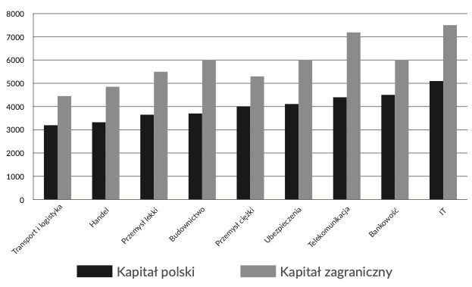
Mediana to wartość środkowa po uszeregowaniu obserwacji (w tym przypadku wynagrodzeń) od najmniejszej do największej wartości; dzieli taki uszeregowany zbiór na dwie równe pod względem liczebności części.

Źródło: Krzysztof Domagała (Sedlak & Sedlak), Zarobki w firmach polskich i zagranicznych, dostępne online 16 VI 2016 r.: http://wynagrodzenia.pl/dla_mediow_1.php/wpis.200-zarobki-w-firmach-polskich-i-zagranicznych.

Warto także zaznaczyć, że nie zawsze napływ kapitału zagranicznego niesie ze sobą takie skutki. Dzieje się tak tylko wtedy, gdy kapitał napływa w związku z przeprowadzanymi w danym kraju produktywnymi inwestycjami. Sytuacja przedstawia się jednak inaczej, kiedy kapitał napływa do kraju w formie zakupu obligacji skarbowych – tak jak działo się to przez ostatnie kilkanaście lat w Grecji. Dlatego warto pamiętać, że pod słowem „kapitał” mogą się kryć różne zjawiska. „Napływem kapitału” jest zarówno skierowanie środków w celu realizacji bezpośredniej inwestycji zagranicznej (np. wybudowania w Polsce fabryki przez koreański koncern), jak i napływ do kraju kapitału krótkookresowego.
Wykres 25. Mediana wynagrodzeń brutto na różnych stanowiskach w firmach polskich i zagranicznych w 2013 roku (w PLN)
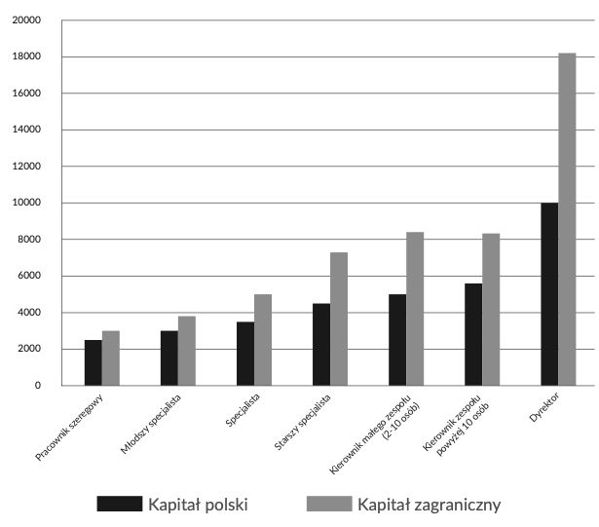
Źródło: Krzysztof Domagała (Sedlak & Sedlak), Zarobki w firmach polskich i zagranicznych, dostęp-ne online 16 VI 2016 r.: http://wynagrodzenia.pl/dla_mediow_1.php/wpis.200-zarobki-w-firmach-polskich-i-zagranicznych.

W procesach globalizacyjnych można dostrzec pewną prawidłowość, jeśli chodzi o jednoczesną unifikację sprzedawanych dóbr i ich regionalne zróżnicowanie. Duże grupy kapitałowe posiadają sieci restauracji albo sklepów odzieżowych w wielu różnych krajach, co powoduje, że na pewnym poziomie nawyki żywieniowe i moda mogą się do siebie globalnie upodabniać pomimo różnic kulturowych. Jednocześnie jedno z podstawowych narzędzi globalizacji – Internet – pozwala wypłynąć na szerokie wody mniejszym przedsięwzięciom, które dzięki temu mogą trafiać w bardziej wyrafinowane gusta. Dzięki Internetowi o wiele prostsze zadanie mają sprzedawcy rzadkich herbat, nieszablonowi twórcy muzyczni czy wyrafinowani rzemieślnicy – łatwiej jest im funkcjonować i docierać do potencjalnych klientów. Dlatego globalizacja zawiera w sobie ogromny potencjał, prowadzący z jednej strony do ujednolicania, z drugiej do różnorodności.
Pytania i zadania
- Wyjaśnij, jakie są efekty napływu inwestycyjnego kapitału zagranicznego do kraju.
- Czym jest deficyt handlowy?
- Dlaczego przy wzroście gospodarczym dochodzi najczęściej do deficytu handlowego?
- Dlaczego kapitał zagraniczny płaci średnio więcej pracownikom niż kapitał krajowy?
- Czym jest globalizacja?
- Czy globalizacja musi oznaczać ujednolicenie gustów? Uzasadnij odpowiedź

